完成登录功能
打开 login.html 修改最下面的a标签为span标签
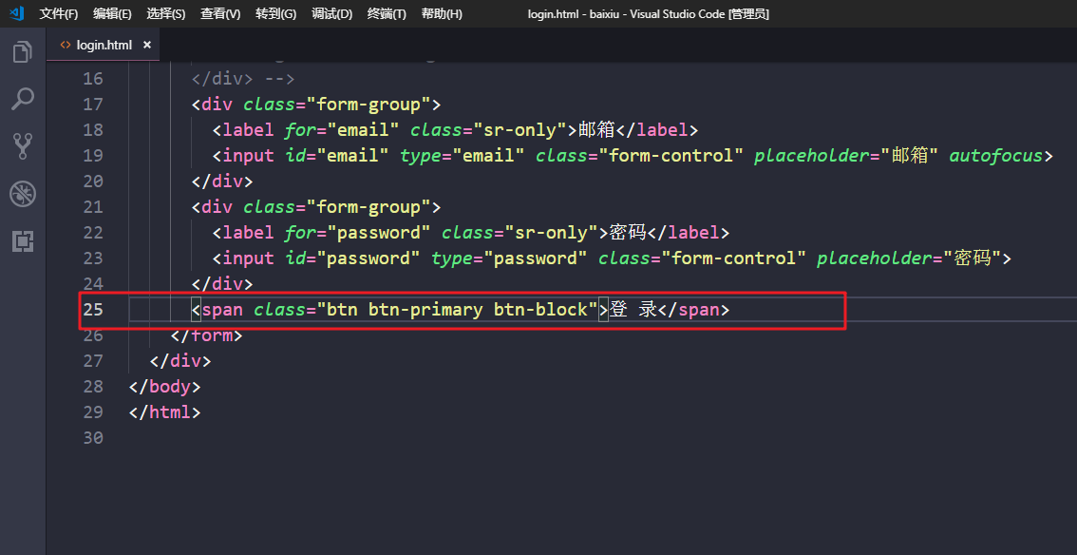

引入 jQuery文件
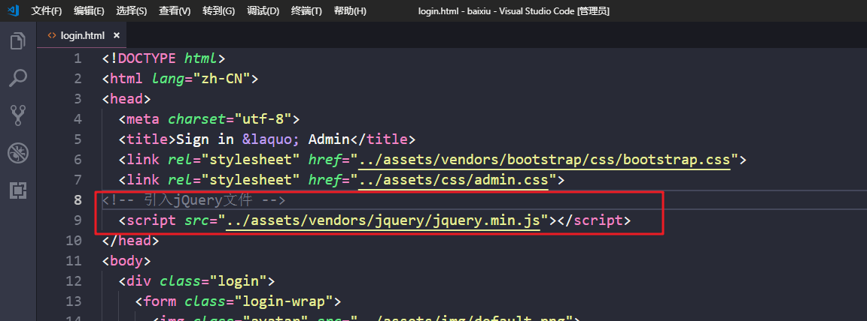

发送ajax请求
先给span标签注册点击事件
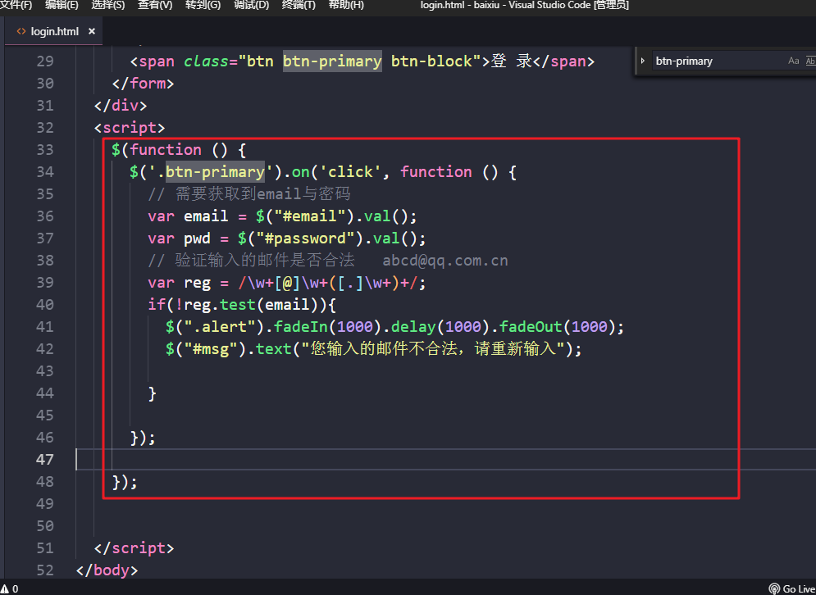

接下来发送ajax给
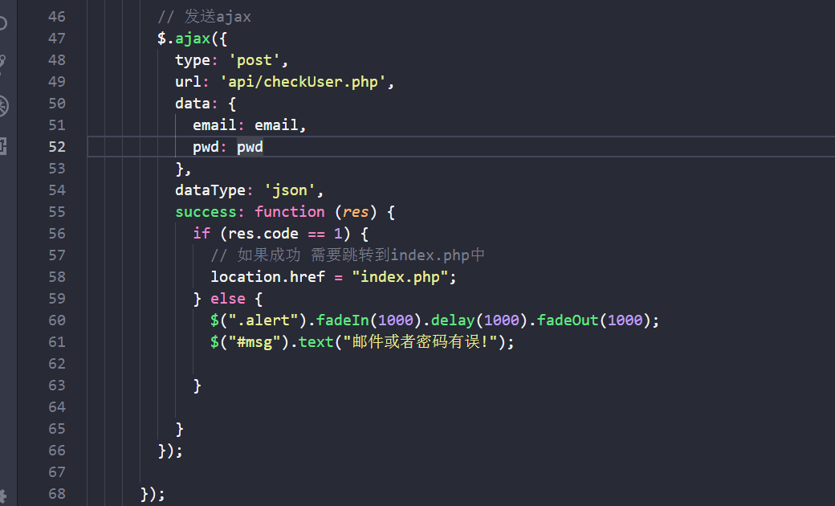

api/checkUser.php代码
<?php

include '../../config.php';

// 接收到发送过来的数据
$email = $_POST['email'];
$pwd = $_POST['pwd'];

// 验证输入的数据是否合法
$sql = "SELECT * FROM users WHERE email = '{$email}' and password = '{$pwd}' and status = 'activated' ";

// 执行sql语句

$data = getOneData($link, $sql);

$arr = array(
'code' => 0,
'msg' => '查询失败'
);

// 判断 $data
if ($data) {
$arr = array(
'code' => 1,
'msg' => '查询成功'
);
}

// 以json格式返回给客户端
echo json_encode($arr);

登录验证功能
当我们邮箱和密码输入正确时 这个需要开启session 并且保存一个状态 在其它的页面判断是否有登录的状态 如果有 就表示 用户已经登录了 可以去index.php 否则就表示用户没有登录 让其回到登录页面
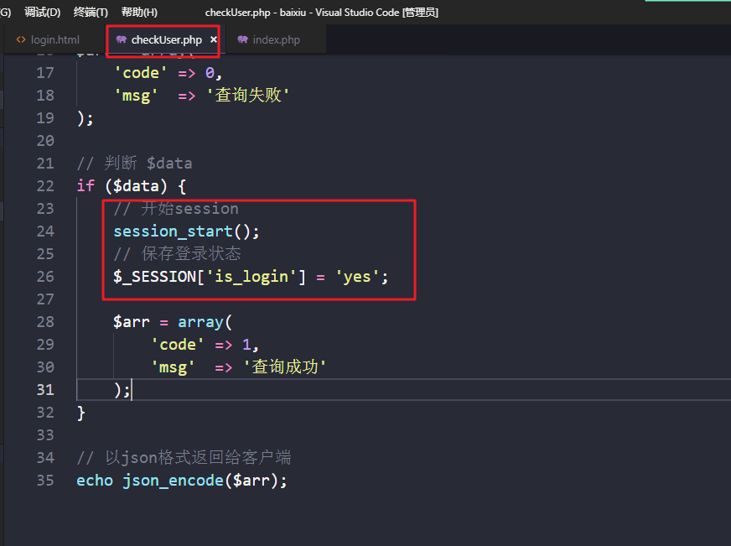

在admin文件夹下面 创建一个public文件夹 用于存在公用的代码
侧边栏 和导航栏
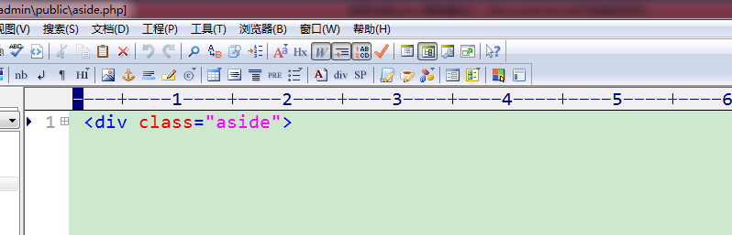
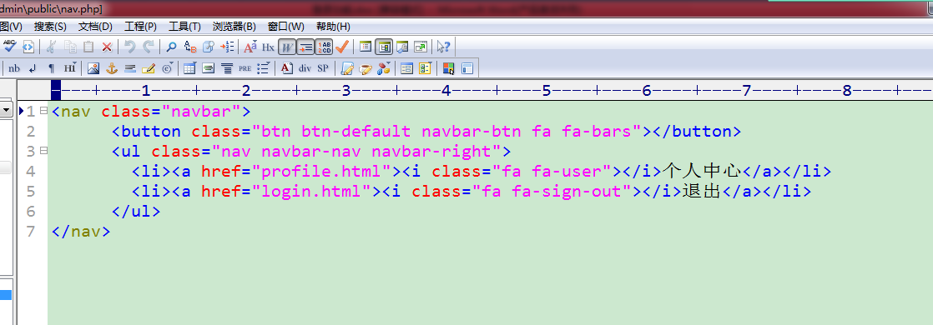
应该在所有的后台文件中将刚才抽取出去的文件引入 过来

在nav.php文件中 加上 判断用户是否登录的代码
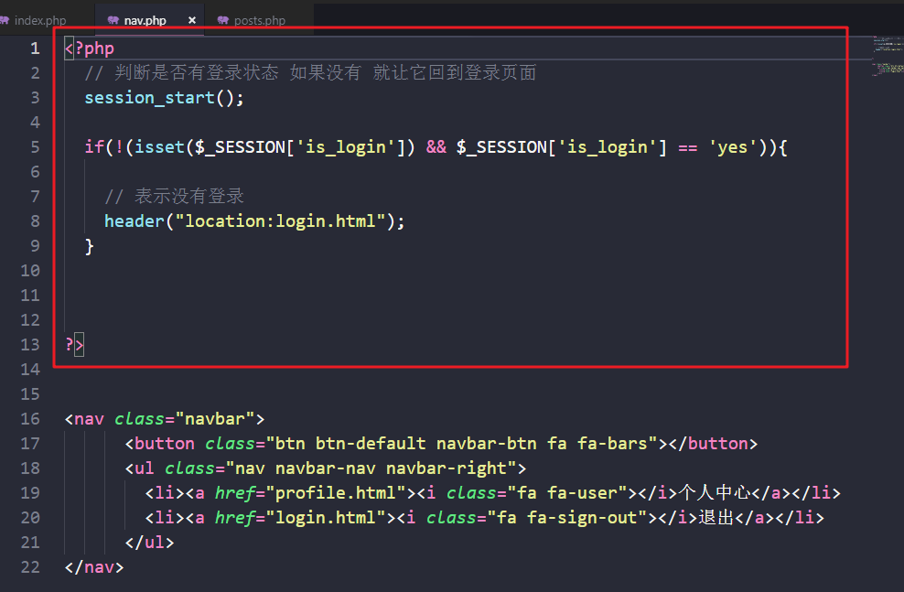

登出功能
找到admin/public/nav.php 文件
增加下面的代码
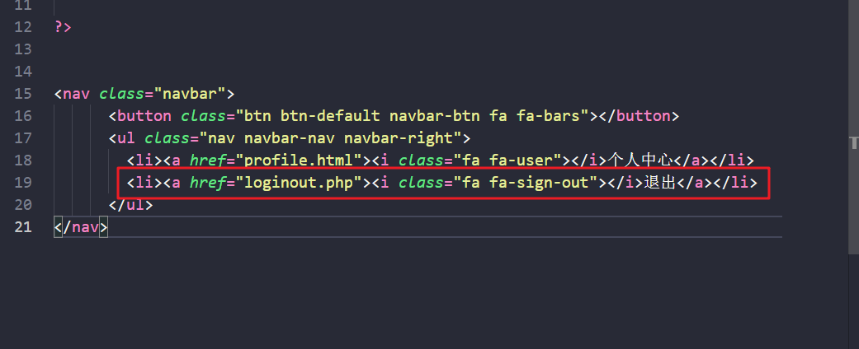

新建一个loginout.php 它主要的功能是实现登出
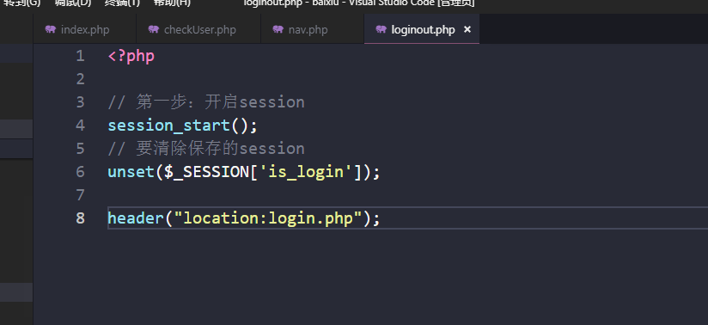

完成个人信息功能
什么时候我们保存了登录用户的信息？
当我们点击登录按钮 是不是发起一个ajax请求 请求的这个文件 处理邮件和密码是否确定 如果正确的 我们就可以获取到这个用户的所有的信息 这些信息在 checkUser.php

但是我们是在admin/public/aside.php文件里面需要用到用户的信息

在PHP中跨页面共享数据 ：session
我们在checkUser.php 这个文件中 将用户的nickname和img保存下来
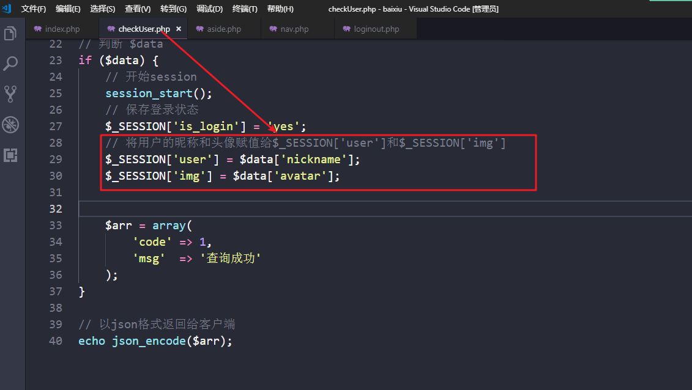

接下来我们来到admin/public/aside.php中 获取保存在$_SESSION中user和img下标的数据
代码如下：
